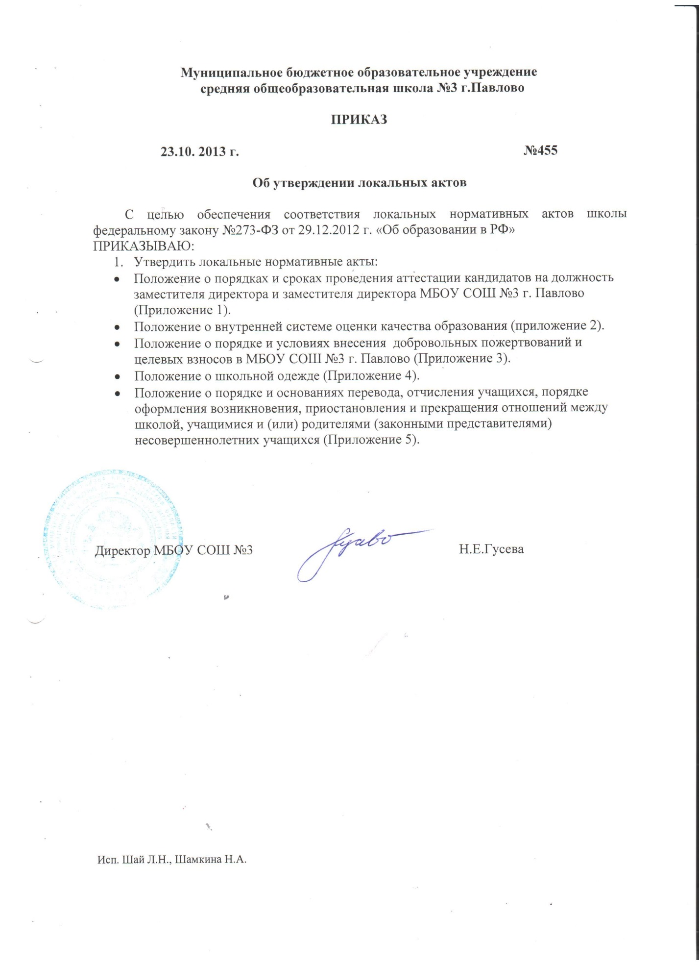

Приложение 3
к приказу
от «23» октября 2013 г. N455
ПОЛОЖЕНИЕ
О порядке и условиях внесения физическими и ( или) юридическими лицами добровольных пожертвований и целевых взносов
в муниципальном бюджетном образовательном учреждении средней общеобразовательной школе №3 г. Павлово

Введение
Настоящее Положение разработано в соответствии с ГК РФ №51-ФЗ от 30.11.1994 г. с изменениями и дополнениями, Федеральным законом от 11.08.1995 г. № 135- ФЗ «О благотворительной деятельности и благотворительных организациях», Уставом МБОУ СОШ №3 г.Павлово.
Настоящее Положение устанавливает механизм привлечения и расходования денежных пожертвований.
Пожертвование благотворителей является важной составной частью дополнительных поступлений имущества (в том числе денежных средств) в образовательные учреждения. Порядок приема и оформления этих пожертвований регламентируются Гражданским кодексом РФ (ГК РФ), Налоговым кодексом РФ (НК РФ), а также Положением Банка России от 12 октября 2011 года N 373-П "О порядке ведения кассовых операций с банкнотами и монетой Банка России на территории Российской Федерации", зарегистрированного Министерством юстиции Российской Федерации 24 ноября 2011 года N 22394 ("Вестник Банка России" от 30 ноября 2011 года N 66), и в соответствии с решением Совета директоров Банка России (протокол заседания Совета директоров Банка России от 9 декабря 2011 года N 22).

1. Общие положения
  - Согласно ст.1 Федерального закона “О благотворительной деятельности и благотворительных организациях” «Под благотворительной деятельностью понимается добровольная деятельность граждан и юридических лиц по бескорыстной (безвозмездной или на льготных условиях) передаче гражданам или юридическим лицам имущества, в том числе денежных средств, бескорыстному выполнению работ, предоставлению услуг, оказанию иной поддержки».
  - Участниками благотворительной деятельности могут быть граждане и юридические лица, осуществляющие благотворительную деятельность, в том числе путем поддержки существующей или создания новой благотворительной организации, а также граждане и юридические лица, в интересах которых осуществляется благотворительная деятельность: благотворители, добровольцы, благополучатели.
Благотворители - лица, осуществляющие благотворительные пожертвования в формах: бескорыстной (безвозмездной или на льготных условиях) передачи в собственность имущества, в том числе денежных средств и (или) объектов интеллектуальной собственности; бескорыстного (безвозмездной или на льготных условиях) наделения правами владения, пользования и распоряжения любыми объектами права собственности; бескорыстного (безвозмездной или на льготных условиях) выполнения работ, предоставления услуг благотворителями – юридическими лицами.
Благотворители вправе определять цели и порядок использования своих пожертвований
Добровольцы- граждане, осуществляющие благотворительную деятельность в форме безвозмездного труда в интересах благополучателя, в том числе в интересах благотворительной организации. Благотворительная организация может оплачивать расходы добровольцев, связанные с их деятельностью в этой организации (командировочные расходы, затраты на транспорт и другие).
Благополучатели – лица, получающие благотворительные пожертвования от благотворителей, помощь добровольцев.
  - Непременным условием благотворительной деятельности является принцип добровольности, в противном случае данная деятельность по привлечению средств физических лиц не будет являться благотворительной. Школа руководствуется в работе с благотворителями следующими принципами:
- добровольность;
- законность;
- конфиденциальность при получении пожертвований;
- гласность при расходовании.
  - Предметом пожертвования может быть любое имущество, которым лицо вправе распорядиться, чаще всего это денежные средства.
  - Одной стороной при осуществлении пожертвования является жертвователь (даритель), а в качестве другой стороны (одаряемого) могут выступать воспитательные, учебные и другие аналогичные учреждения (пункт 1 статьи 582 ГК РФ).
  - На принятие пожертвования не требуется чьего-либо разрешения или согласия (пункт 2 статьи 582 ГК РФ).
  - Юридическое лицо, принимающее пожертвование, для использования которого установлено определенное назначение, должно вести обособленный учет всех операций по использованию пожертвованного имущества ( пункт 3 статьи 582 ГК РФ).
  - Необходимым признаком при осуществлении пожертвования является направленность воли сторон не только на безвозмездную передачу вещи или права, но и на достижение в результате этого какой-либо общественно полезной цели. При этом при пожертвовании имущества юридическим лицам дарителем может быть обусловлено использование этого имущества по определенному назначению. Если такое условие отсутствует, то пожертвованное имущество используется одаряемым в соответствии с его назначением.
Таким образом, благотворители вправе определять порядок и цели использования своих пожертвований. (пункт 5 статьи 582 ГК РФ).
Указание назначения благотворительной помощи имеет важное значение для налогообложения полученного имущества. Не облагаются налогом добровольные пожертвования направленные на развитие материальной базы образовательного учреждения, уставной деятельности образовательного учреждения.
  - Факт целевого использования полученного имущества, выполнения работ, оказанных услуг должен подтверждаться актами или иными документами.
  - Во избежание налоговых последствий благотворитель и благополучатель не должны заключать договор пожертвования.
  - Сумма добровольных пожертвований не оговаривается и не ограничивается.
  - Для расходования добровольных пожертвований составляется смета расходов, которая утверждается директором образовательного учреждения.
- Порядок приема имущества в виде дарения и передачи денежных средств в виде пожертвования.
2.1.Прием имущества в виде дарения от благотворителей состоит из следующих этапов:
1.Заключение договора дарения.
2. Постановка на бухгалтерский учет имущества, полученного от благотворителей в виде материальных ценностей (в случае, если в качестве пожертвования выступают материальные ценности, бывшие в употреблении, оценка их балансовой стоимости производится инвентаризационной комиссией образовательного учреждения). Момент постановки на учет указанного имущества определяется датой его передачи. Поэтому осуществляют эту передачу с оформлением соответствующего акта, т.к. сам по себе договор пожертвования является своего рода “протоколом о намерениях.
2.2. Денежные средства, полученные от благотворителей, в виде пожертвований, должны поступать на лицевой счет образовательного учреждения через учреждения банка с указанием назначения их целевого использования.
Передача пожертвований осуществляется физическими лицами на основании заявления на имя директора учреждения, юридическими лицами на основании договора , заключенного в установленном Гражданским кодексом РФ порядке, в котором должны быть отражены:
-сумма взноса;
-конкретная цель использования средств (по желанию благотворителя);
-реквизиты благотворителя;
-дата внесения средств;
Возможен прием денежных средств благотворителей через кассу образовательного учреждения либо безналичным способом на внебюджетный счет школы через банк;
При приеме денежных средств через кассу должно быть обеспечено оформление в установленном порядке приходного кассового ордера, бланка строгой отчетности (квитанции формы 0504510), выдача данных документов благотворителю.
Необходимо обеспечить постановку на баланс учреждения имущества, полученного от благотворителей и (или) приобретенного за счет внесенных ими средств;
Учет имущества (в том числе денежных средств), полученного в качестве пожертвований, должно вестись отдельно.
Целевое использование (расходование) имущества, полученного в качестве пожертвований, должно быть подтверждено документами, предусмотренными требованиями Инструкции по бюджетному учету.

2.3. Расходование благотворительных пожертвований в форме денежных средств допускается только в соответствии с их целевым назначением, определенным в заявлении (договоре) пожертвования.
2.4. Если цели добровольного пожертвования не обозначены, то они исполняются администрацией образовательного учреждения на:
- реализацию концепции развития учреждения;
- на улучшение материально-технического обеспечения учреждения;
- на организацию образовательного процесса;
- проведение школьных мероприятий;
- на приобретение:
- книг и учебно-методических пособий;
- технические средства обучения;
- мебели, инструментов и оборудования;
- канцелярских и хозяйственных товаров;
- материалов для уроков технологии;
- спортивного оборудования;
- создание интерьера, эстетическое оформление школы;
- благоустройство территории;
- содержание и обслуживание множительной техники;
- проведение внеклассных мероприятий с обучающимися.
2.5. Администрация образовательного учреждения предоставляет родителям (законным представителям) обучающихся публичные отчеты о привлечении и расходовании благотворительных средств в учреждении.

Положение принято Советом школы. Протокол № 2 от 17.10.2013г.

